Описание объекта муниципального имущества по адресу: город Мурманск, улица Полярные зори, дом 25 корпус 1
Тип имущества: нежилое помещение в жилом доме,
подвал, помещение II/1, площадь 67,2 кв.м, отдельный вход.
1. Наличие инженерных сетей:
- Электроэнергия – есть
- Водоснабжение – нет
- Водоотведение – нет
2. Материал постройки – кирпич
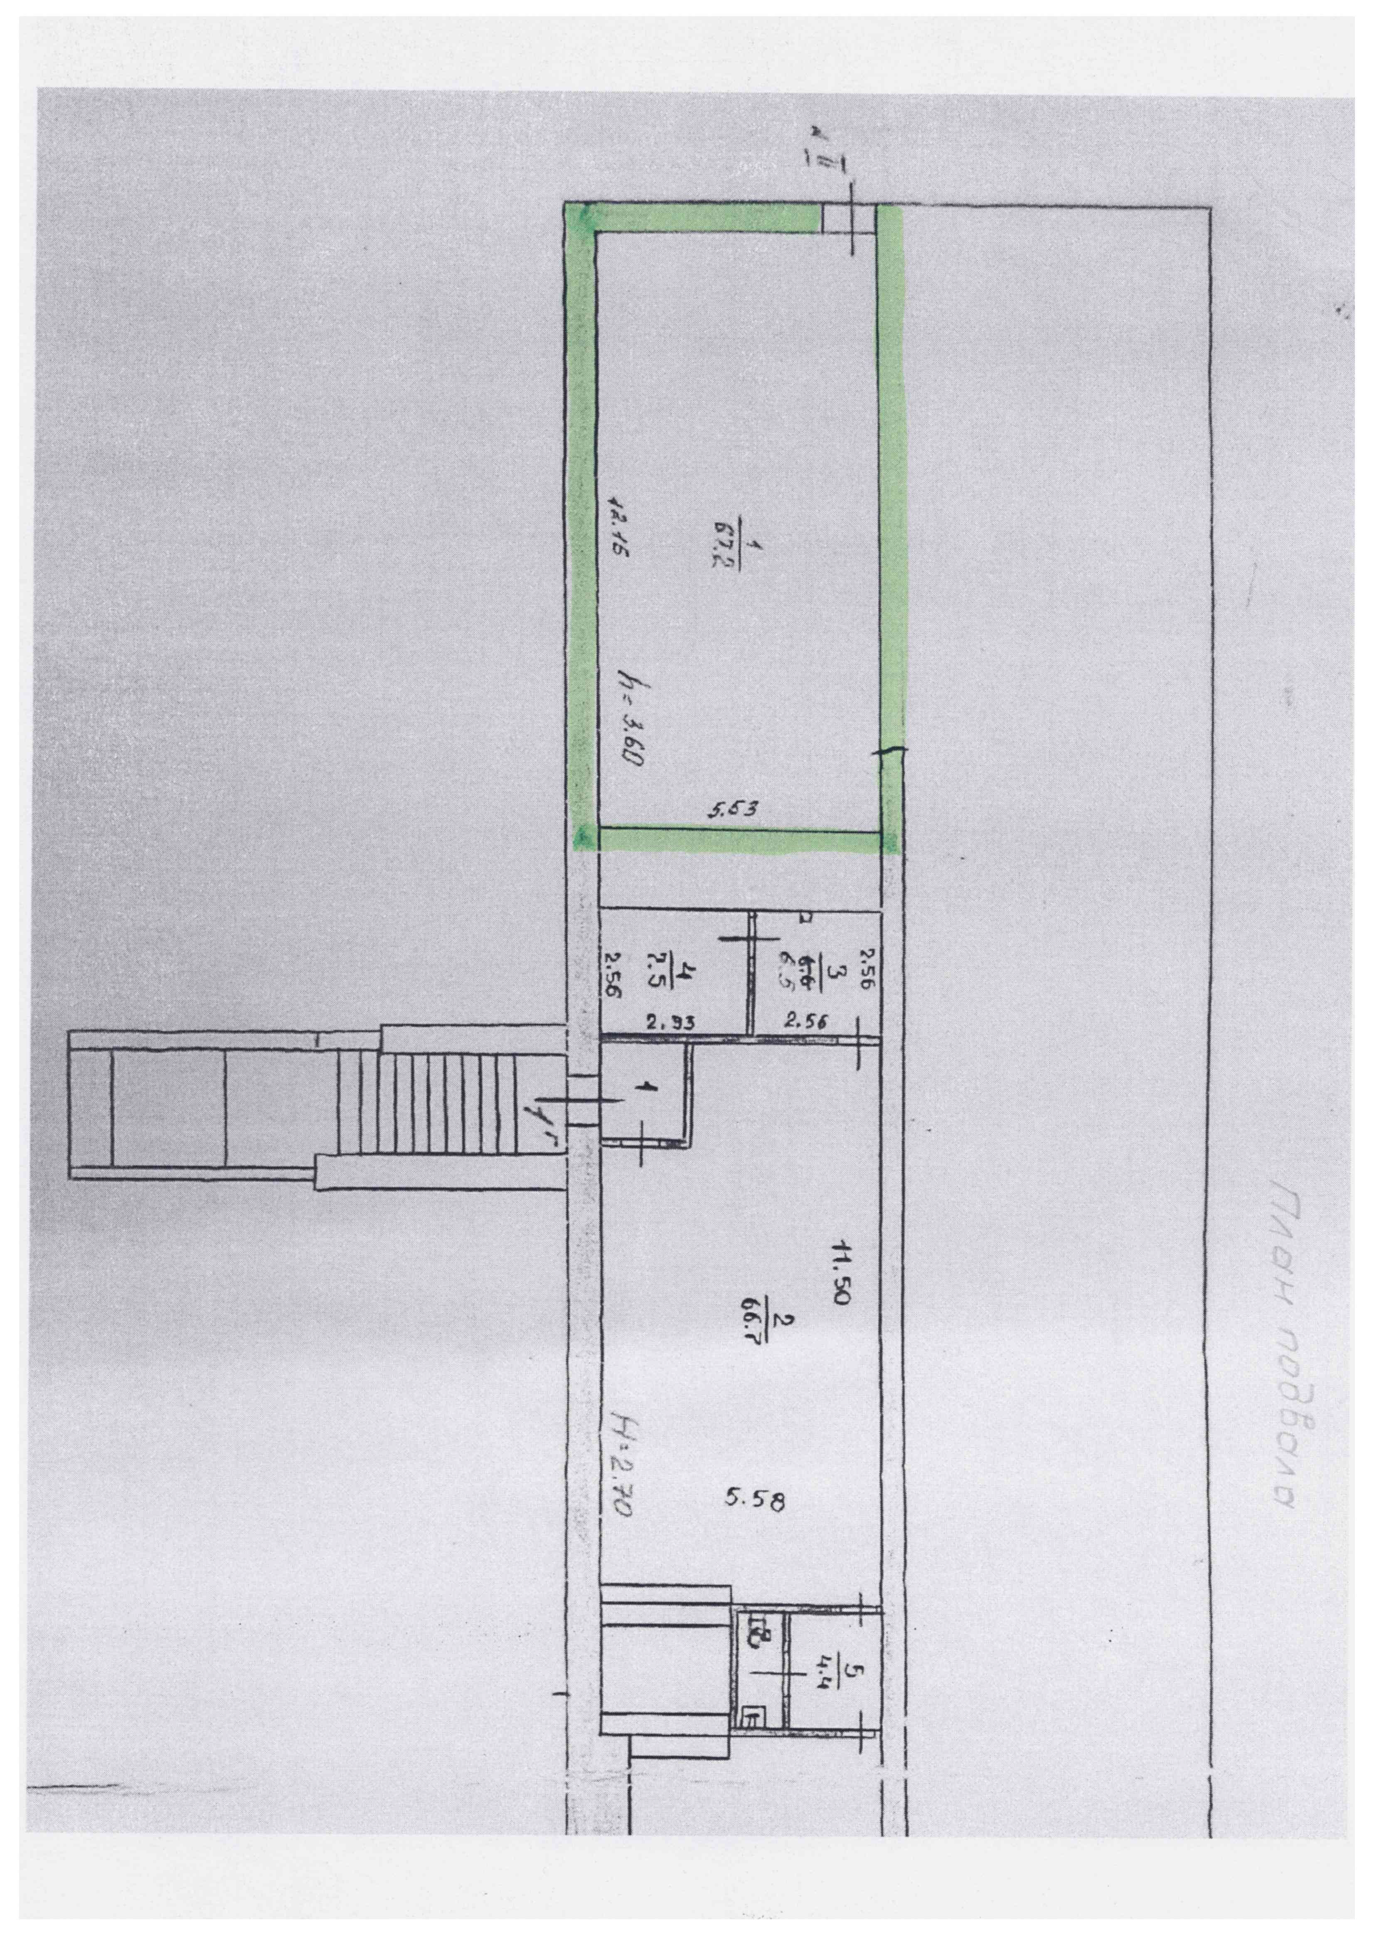
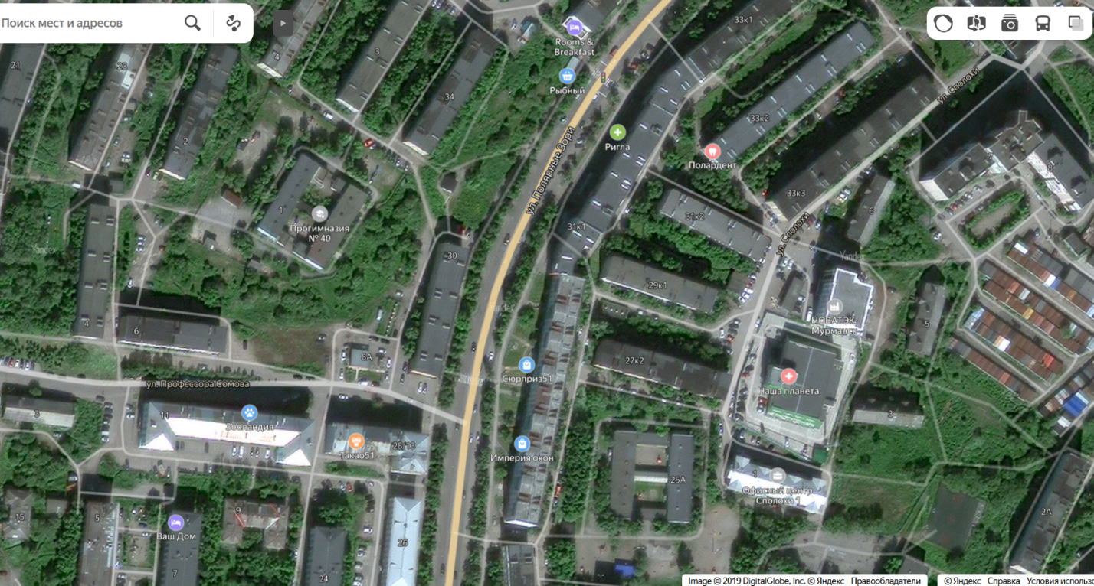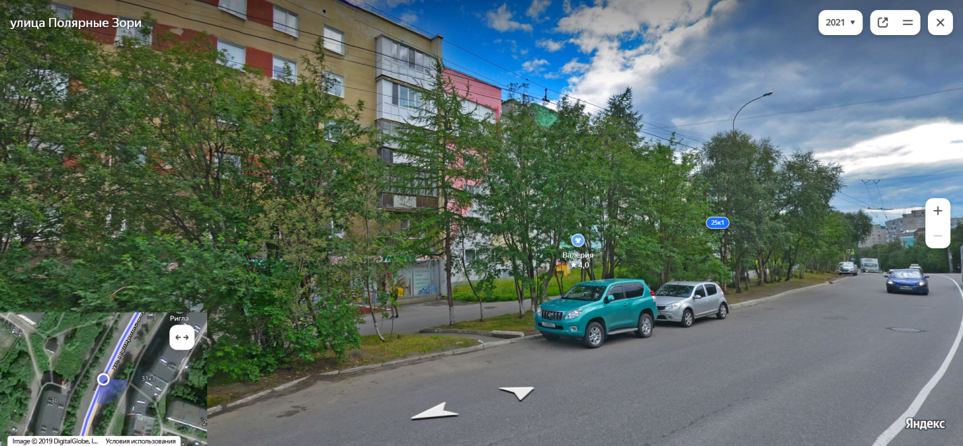
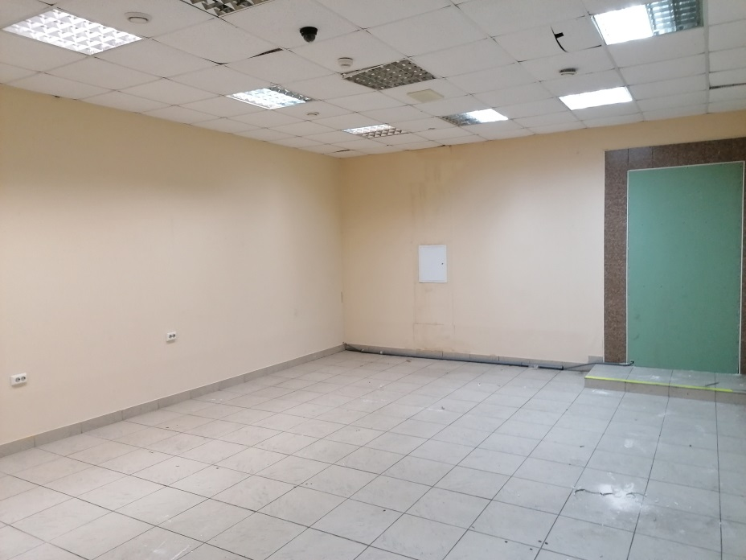
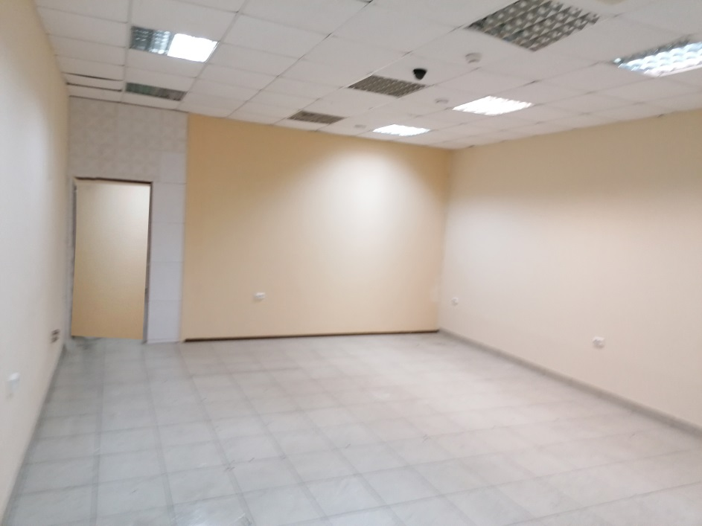
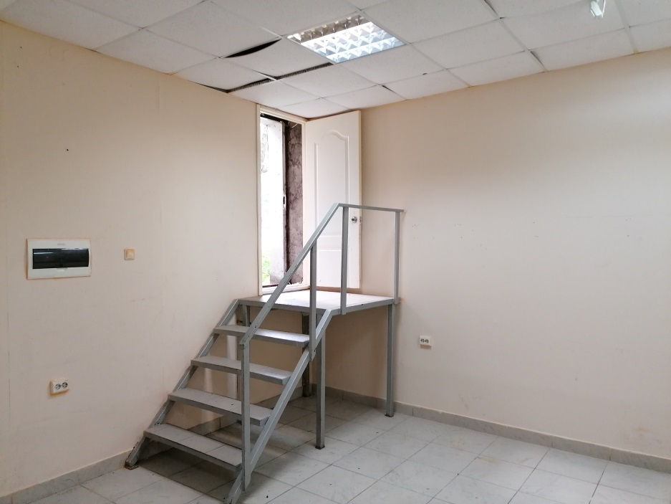
АДМИНИСТРАЦИЯ ГОРОДА МУРМАНСКА
КОМИТЕТ ИМУЩЕСТВЕННЫХ ОТНОШЕНИЙ ГОРОДА МУРМАНСКА
В Ы П И С К А
из реестра муниципального имущества города Мурманска
город Мурманск | 22.11.2023
Настоящая выписка содержит сведения из раздела № 1 «Сведения о муниципальном недвижимом имуществе» по состоянию на 22.11.2023
1. | Тип (категория) объекта | Объект нежилого фонда (нежилые помещения в многоквартирном доме (подвал))
2. | Реестровый номер | 51:О:H-001:025:001-000:000
3. | Наименование | Нежилые помещения в многоквартирном доме
4. | Адрес (местоположение) недвижимого имущества | г. Мурманск, ул. Полярные Зори д. 25 корп.1
5. | Этаж (номер на поэтажном плане) | подвал/II (1)
6. | Общая площадь, кв.м | 67,20
7. | Площадь подвала, кв.м | 67,20
8. | Иные параметры недвижимого имущества
9. | Балансовая стоимость недвижимого имущества, руб | 414 152,98
10. | Сумма начисленной амортизации (износ), руб | 74 779,79
11. | Кадастровый номер недвижимого имущества | 51:20:0002125:2645
12. | Кадастровая стоимость недвижимого имущества, руб | 1 148 140,22
13. | Собственник недвижимого имущества | Муниципальное образование город Мурманск
14. | Госрегистрация права муниципальной собственности | № гос.регистрации 51-51-01/071/2006-557 от 29.12.2006
15. | Дата возникновения права муниципальной собственности | 11.01.1992
16. | Реквизиты документов оснований возникновения права муниципальной собственности на недвижимое имущество | Постановление Верховного Совета Российской Федерации №3020-1 от 27.12.1991;  Решение Мурманского городского Совета (приложение №1 к указанному решению) №9-104 от 30.05.2005
17. | Правообладатель муниципального недвижимого имущества/наличие в составе казны | Казна муниципального образования город Мурманск
18. | Реквизиты документов оснований использования недвижимого имущества правообладателем/наличия в составе казны | Приказ Комитета №1712 от 23.10.2014
19. | Госрегистрация права правообладателя
20. | Установленные в отношении муниципального недвижимого имущества ограничения (обременения) с указанием основания и даты их возникновения и прекращения
21. | Примечание | В перечне субъектов МСП  Помещения площадью 67,2 кв.м. в соответствии с постановлением АгМ от 02.08.2017 № 2515, от 06.09.2018 № 3002 входят в "Перечень  Включено в РМИ на основании приказа по корректировке площади в казне № 1712 от 23.10.2014, согласно обследования ММБУ "ЦКИМИ"

